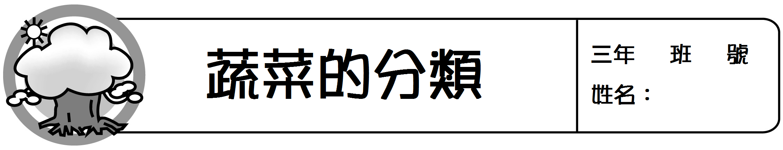

蔬菜的分類
我們主要吃蔬菜的哪個部位呢？請依照食用部位將下列蔬菜分類，並將編號填到空格中。
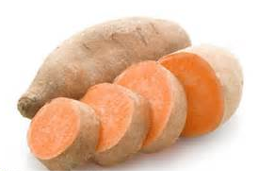 | 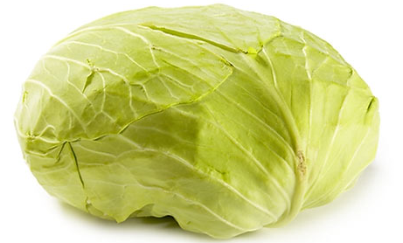 | 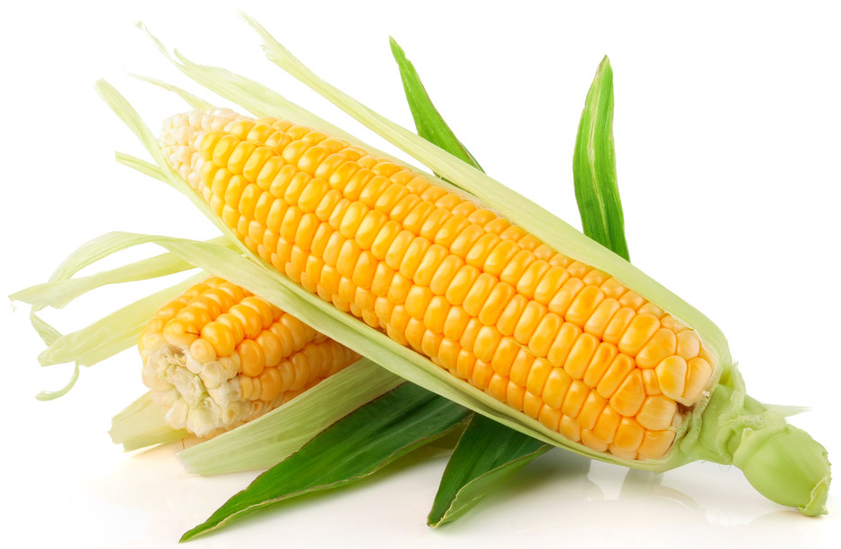 | 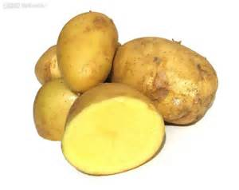 | 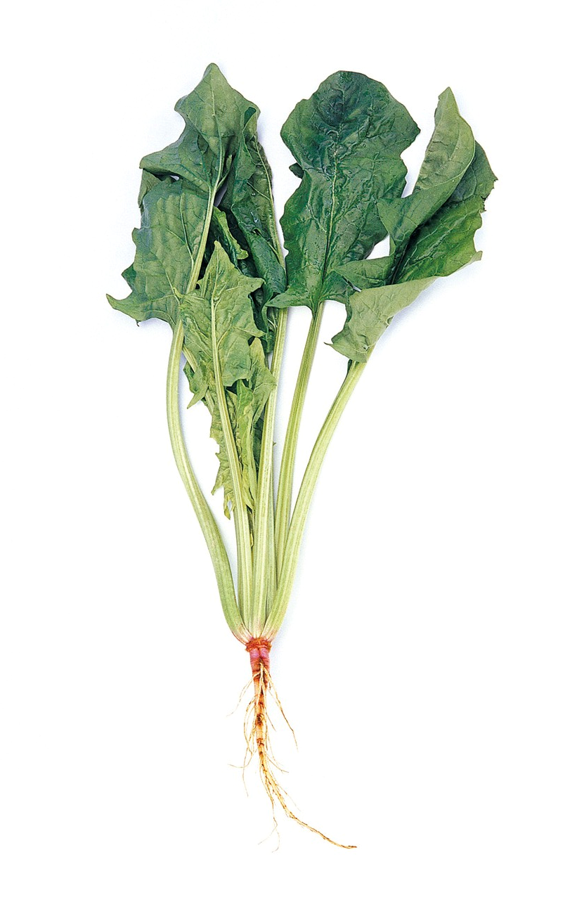
1.地瓜 | 2.高麗菜 | 3.玉米 | 4.馬鈴薯 | 5.菠菜
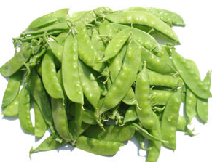 | 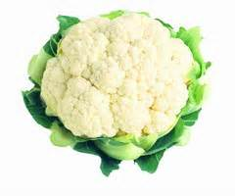 | 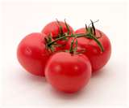 | 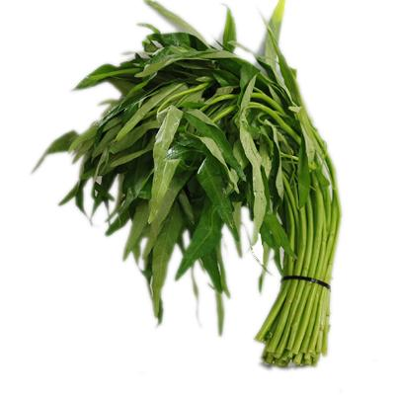 | 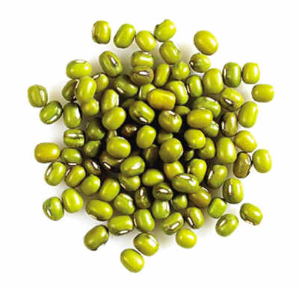
6.豌豆 | 7.花椰菜 | 8.番茄 | 9.空心菜 | 10.綠豆
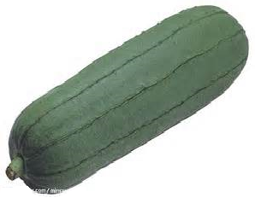 | 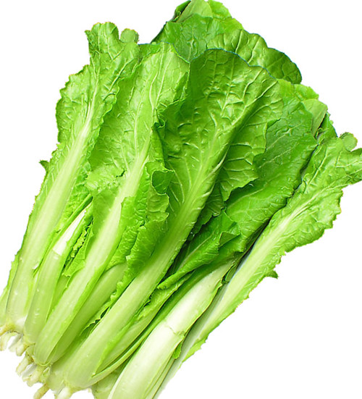 | 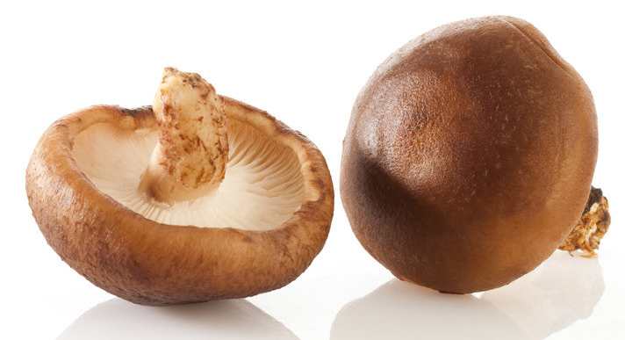 | 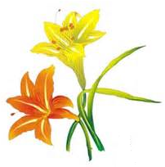 | 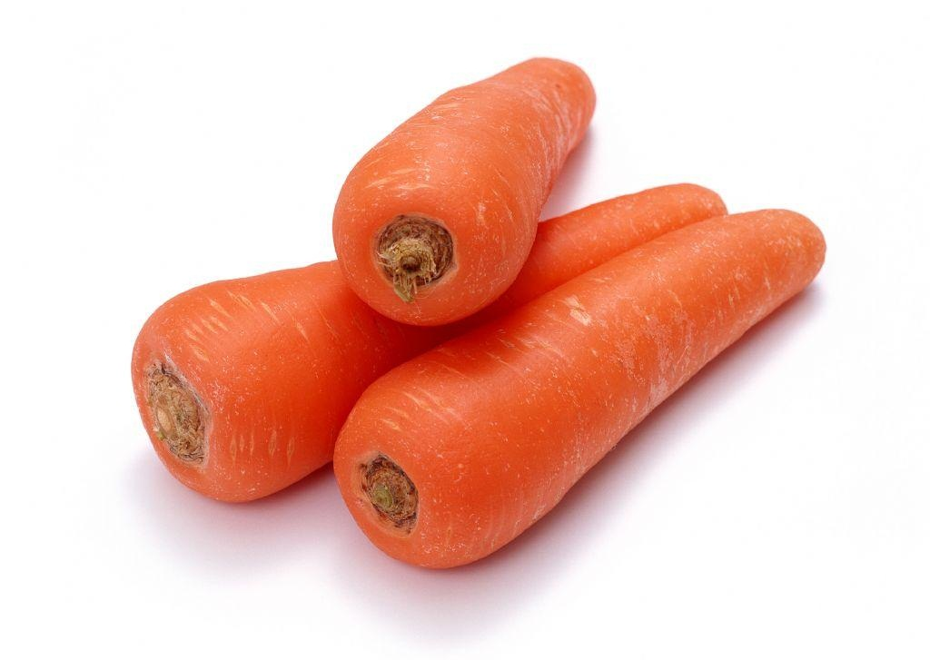
11.絲瓜 | 12.小白菜 | 13.香菇 | 14.金針花 | 15.胡蘿蔔

分類方式 | 蔬 菜 編 號 | 分類方式 | 蔬 菜 編 號
ㄅ.根莖類 |  | ㄆ.葉菜類
ㄇ.花菜類 |  | ㄈ.果實類
ㄉ.種子類 |  | ㄊ.蕈 類

